ГИДРОМОЛОТ
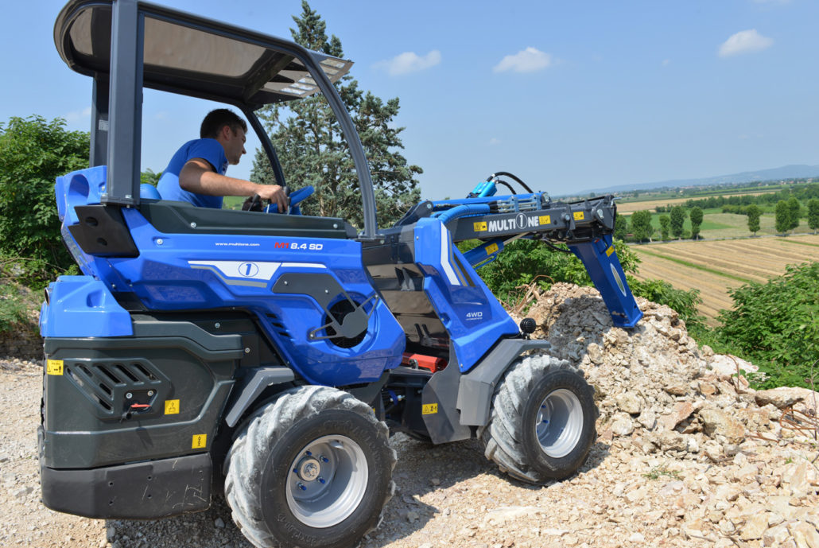

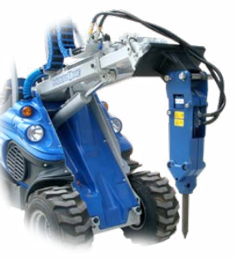
ОСОБЕННОСТИ И ПРЕИМУЩЕСТВА:
- низкая отдача;
- высокая мощность при небольших размерах и массе;
- узкий профиль;
- долговечен и прост в обслуживании.
Гидромолот MultiOne способен эффективно разбивать и измельчать пароду, строительные материалы, камни и т.д., даже в труднодоступных местах благодаря профилю.

Модель | Ударная энергия, дж | Скорость воздействия, ударов/мин. | Масса, кг. | Код | Цены
62 | 140 | 1000/1250 | 62 | C890181
90 | 190 | 1000/1300 | 90 | C890180

Модель | Серии
 | 1 | 2 | 4 | 5 |  | 6 | 7 | 8 | 9 | 10 | SD |  |  |  | 12 | EZ7
 |  |  |  | 5.2 | 5.3 |  |  |  |  |  | 6,3 | 7,3 | 8,4 | 9,5
62
90

рекомендуемые модели совместимы не совместимы

